 | Fiche élève | IP1 – Comprendre le fonctionnement d’un réseau informatique | 
 |  | Connexion au réseau du collège

Après avoir étudié la vidéos ressources, « Composant d’un réseau , architecture d’un réseau local », répondre aux questions.

- Réécrire la définition d’un réseau (vidéo à 20’’)
…………………………………………………………………………………………………….
……………………………………………………………………………………………………
……………………………………………………………………………………………………
…………………………………………………………………………………………………….
……………………………………………………………………………………………………
……………………………………………………………………………………………………

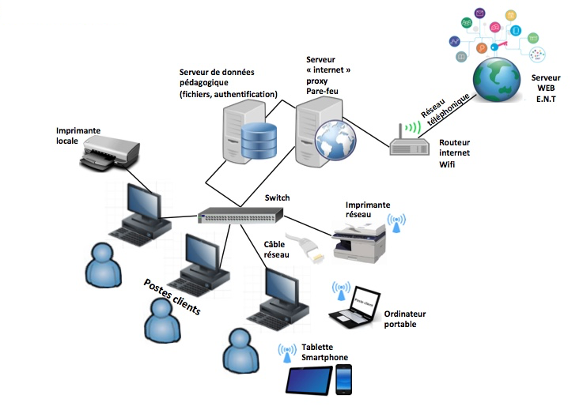
- Entourez les contours du réseau du collège en rouge, du réseau internet en vert et rédigez une légende.

- Récrire la définition du switch : (vidéo à 1’00’’)
………………………………………………………………………………...
………………………………………………………………………………...
………………………………………………………………………………...
………………………………………………………………………………...
………………………………………………………………………………...
………………………………………………………………………………...
………………………………………………………………………………...
………………………………………………………………………………...

- Définir le serveur d’authentification : (vidéo à 2’20’’)
…………………………………………………………………
…………………………………………………………………
…………………………………………………………………
…………………………………………………………………
…………………………………………………………………
…………………………………………………………………
…………………………………………………………………
- Définir le serveur proxy / Pare-feu :
…………………………………………………………………
…………………………………………………………………
…………………………………………………………………

- Tracez en rouge le parcours de l’information quand le client de l’ordinateur A sauvegarde un fichier : (vidéo à 3’25’’)
- Tracez en vert le parcours de l’information dans le réseau quand le client de l’ordinateur B veut ouvrir le même fichier.

- Tracer sur le schéma et expliquez comment un client accède à un site web sur le réseau ? (vidéo à 4’20’’)
………………………………………….
………………………………………….
………………………………………….
………………………………………….
………………………………………….
………………………………………….
………………………………………….
………………………………………….
………………………………………….
………………………………………….
………………………………………….
………………………………………….
………………………………………….
………………………………………….

Moyens de connexion (vidéo ressource « moyen de connexion… »).

- Quel est le moyen de connexion le plus utilisé dans un réseau. Donnez des exemples.
…………………………………………………………………………………………………………
…………………………………………………………………………………………………………
………………………………………………………………………………………………………..
…………………………………………………………………………………………………………

- Différencier le câble RJ45 de la fibre optique.
…………………………………………………………………………………………………………
…………………………………………………………………………………………………………
………………………………………………………………………………………………………..
…………………………………………………………………………………………………………

 | Câble RJ45 |  | Fibre optique

- Différencier le WIFI du Bluetooth.
…………………………………………………………………………………………….
…………………………………………………………………………………………….
…………………………………………………………………………………………….
…………………………………………………………………………………………….
…………………………………………………………………………………………….
…………………………………………………………………………………………….
…………………………………………………………………………………………….
…………………………………………………………………………………………….

